

Západní Evropa

Spojené království

Vytvořeno v rámci projektu „EU peníze školám“
OP VK oblast 1.4.s názvem Zlepšení podmínek pro vzdělávání na základních školách


BRITÁNIE
(Spojené království)

Poloha
* ostrovní stát oddělený od kontinentu průlivem La Manche
* velmi výhodná geografická poloha předurčila velmocenské postavení

Přírodní podmínky
Povrch Skotská vlajka
* hornaté Skotsko a přilehlé ostrovy
* Anglie převážně nížiny
* Wales velmi hornatý
* pobřeží na severu a západě velmi členité
– fjordy (činnost ledovce), místy útesy (u Doveru)
Podnebí
* typicky mírné oceánské
* chladnější léta a teplejší deštivé zimy
* SZ Skotsko patří k nejdeštivějším místům v Evropě (až 4000mm srážek)

Vodstvo
* typické bažiny, rašeliniště a vřesoviště
* největší jezera: Loch Ness, Loch Lomond a LoughNeagh

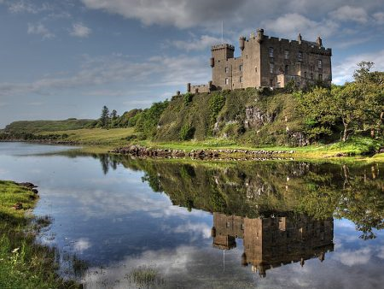

Rostlinstvo a živočišstvo
* velmi nízká lesnatost
* vřesoviště ve Skotsku

skotský hrad
skotský kilt
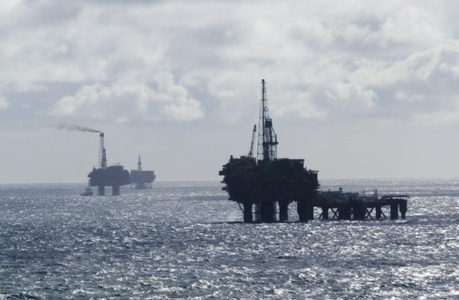
Obyvatelstvo
* spolu s Francií má po Německu nejvíce obyvatel
* angličtina je skutečně světový jazyk č.1

Hospodářství

* těžba ropy v Severním moři vedla k oživení ekonomiky

Těžba
* nerostné suroviny značně vyčerpané

Průmysl
* nejdůležitějším odvětvím je strojírenství – výroba automobilů a letadel (Londýn, Birmingham, Bristol)
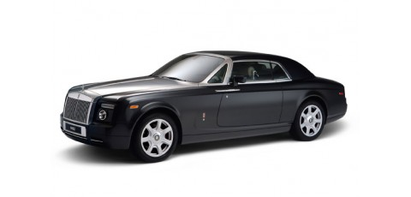
- značky: Jaguar, Rolls-Royce, Austin, vozy formule 1 (McLaren, Lotus)
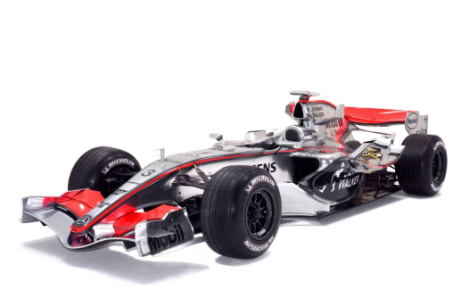
Rolls-Royce

McLaren

- elektronika (po Německu nejvíce televizorů v Evropě)
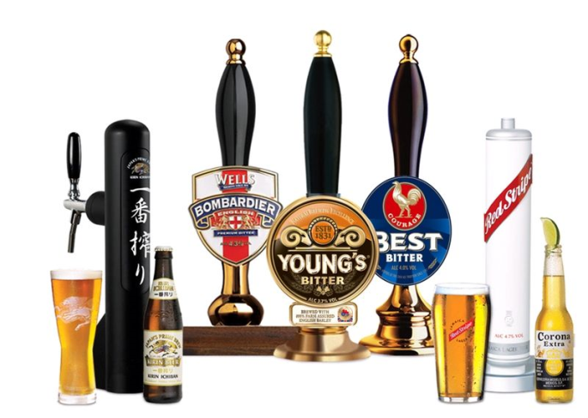
* potravinářský průmysl – velký producent alkoholu (whisky) a piva (2.místo v Evropě)

Doprava
* největší rozmach zaznamenala letecká doprava – BritishAirways patří k největším leteckým společnostem světa

Zajímavosti

* ostrovní mocnost, královna moří, největší koloniální mocnost
* země, která dala světu jediný skutečně mezinárodní jazyk
* země dešťů a mlh, zeleného anglického trávníku
* země Robina Hooda, Sherlocka Holmese a Jacka „Rozparovače“
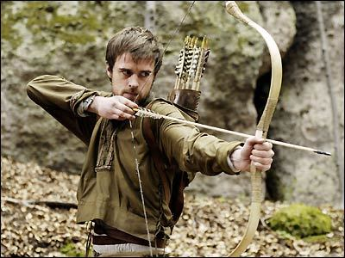
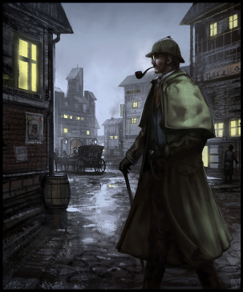

Robin Hood Sherlock Holmes

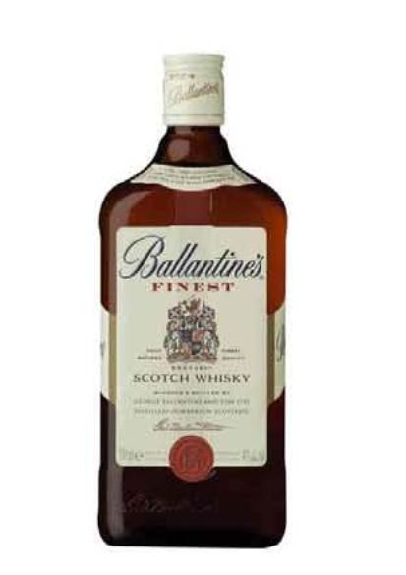
* země sendvičů (název podle lorda, který si jej nechával podávat při hraní karet)
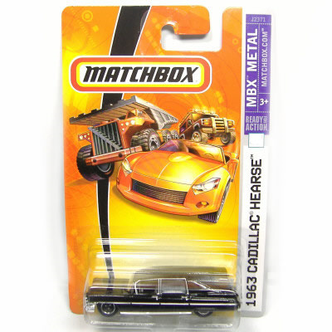
* země skotské whisky, mužských sukní a dud
* země proslulých modelů autíček
(„angličáky“ – Matchbox)

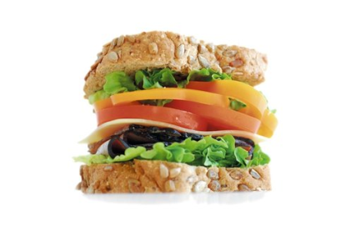
skotská whisky Matchbox

sendvič

* země, kde se jezdí vlevo, a poschoďových autobusů
* tajemné skotské jezero Loch Ness s příšerou Nessie
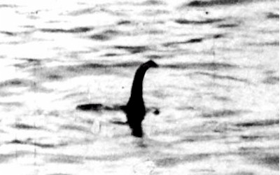

Nessie

Kulturní dědictví UNESCO
* Stonehenge, Hadriánův val

Stonehenge
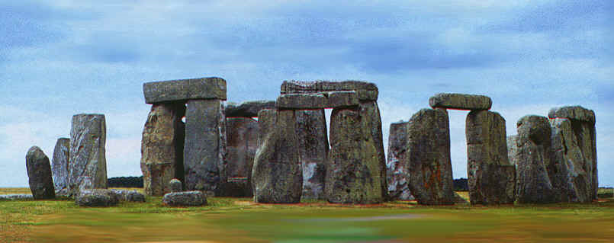

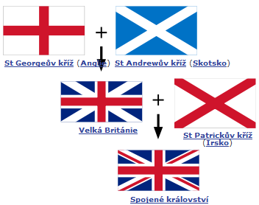

z jakých částí se skládá vlajka VB

Zpracoval:
Mgr. J. Vídeňský

Literatura:
MAREŠ; ANDĚL. Země světa do kapsy. Encyklopedický přehled zemí, „Starý svět“ Evropa. Olomouc: Olomouc, 2001, ISBN 80-7182-115-2

Odkazy:

http://www.google.cz/imgres?imgurl=http://img.blesk.cz/img/5/article/430111_sendvic-svacina-jidlo.jpg&imgrefurl=http://abc.blesk.cz/clanek/zabava/9426/jist-se-musi-iii-abc-zna-recept-na-supersvacinu.html&usg=__TKplEGatowEqUCZ3SI95Q1JMFRQ=&h=328&w=490&sz=22&hl=cs&start=20&zoom=1&tbnid=6gbca3VcUSITEM:&tbnh=157&tbnw=230&prev=/images%3Fq%3Dsendvi%25C4%258D%26hl%3Dcs%26gbv%3D2%26biw%3D1280%26bih%3D832%26tbs%3Disch:10%2C604&itbs=1&iact=rc&dur=357&ei=94gfTamED46Rswaz14jTDA&oei=7ogfTfOJKIm08QOwkYiFBw&esq=2&page=2&ndsp=20&ved=1t:429,r:8,s:20&tx=76&ty=42&biw=1280&bih=832

http://www.google.cz/imgres?q=robin+hood&um=1&hl=cs&client=firefox-a&sa=N&rls=org.mozilla:cs:official&biw=1280&bih=883&tbm=isch&tbnid=J-UGv_kfLwL2RM:&imgrefurl=http://www.karaoke-lyrics.net/photos/robin-hood-bbc-serial-19039/14268&docid=_2LEaV8SJWtAcM&imgurl=http://img.karaoke-lyrics.net/img/artists/19039/soundtrack-robin-hood-bbc-serial-14268.jpg&w=400&h=300&ei=uKzXT_aDJYO20QW9kYy6BA&zoom=1&iact=rc&dur=404&sig=116254769304131958693&page=3&tbnh=159&tbnw=212&start=54&ndsp=27&ved=1t:429,r:9,s:54,i:339&tx=47&ty=82

http://www.google.cz/imgres?q=Rolls-Royce&um=1&hl=cs&client=firefox-a&sa=N&rls=org.mozilla:cs:official&biw=1280&bih=883&tbm=isch&tbnid=cJByczOB74ff5M:&imgrefurl=http://www.seriouswheels.com/2006/2006-Rolls-Royce-101EX-Left-Side-White-1600x1200.htm&docid=Gx-ESr1uK_oIwM&imgurl=http://www.seriouswheels.com/pics-2006/2006-Rolls-Royce-101EX-Left-Side-White-1600x1200.jpg&w=1600&h=1200&ei=Ca3XT8jdJ6mY0QXP5cCFBA&zoom=1&iact=rc&dur=311&sig=116254769304131958693&page=3&tbnh=150&tbnw=200&start=45&ndsp=25&ved=1t:429,r:14,s:45,i:328&tx=115&ty=84

http://www.google.cz/imgres?imgurl=http://supercars.czechian.net/Jaguar/slides/Znak%2520jaguar.JPG&imgrefurl=http://supercars.czechian.net/Jaguar/slides/Znak%2520jaguar.html&h=487&w=672&sz=19&tbnid=SNntZSROJPKkAM:&tbnh=99&tbnw=136&prev=/search%3Fq%3Djagu%25C3%25A1r%2Bznak%26tbm%3Disch%26tbo%3Du&zoom=1&q=jagu%C3%A1r+znak&usg=__aX17MQHYjl2_u9nu8UHzzRqvqeM=&docid=H9SJWwMxqZw9IM&sa=X&ei=nq3XT_HNDenY4QSHnMyNAw&ved=0CGkQ9QEwAg&dur=377

http://www.google.cz/imgres?q=McLaren&um=1&hl=cs&client=firefox-a&sa=N&rls=org.mozilla:cs:official&biw=1280&bih=883&tbm=isch&tbnid=TQ4L21YOKw861M:&imgrefurl=http://www.mclarenweb.cz/mclaren-v-cislech-21&docid=t3aahepDHe_bXM&imgurl=http://www.mclarenweb.cz/wp-content/gallery/mclaren-cisla/mclaren-4.jpg&w=1000&h=666&ei=Va3XT9baIYmp0QW7lc26BA&zoom=1&iact=rc&dur=366&sig=116254769304131958693&page=2&tbnh=127&tbnw=191&start=20&ndsp=25&ved=1t:429,r:11,s:20,i:238&tx=90&ty=78

http://www.google.cz/imgres?imgurl=http://www.hirelimos-bradford.co.uk/image-resources/cars/rolls-royce-phantom.jpg&imgrefurl=http://pctforum.tyden.cz/viewtopic.php%3Ff%3D32%26t%3D141518&usg=__XYfB5mAXLMHZbkPp9vC51KHMol8=&h=338&w=450&sz=15&hl=cs&start=0&zoom=1&tbnid=Yot2yaEKdg7CRM:&tbnh=157&tbnw=203&prev=/images%3Fq%3DRolls-Royce%26hl%3Dcs%26sa%3DG%26gbv%3D2%26biw%3D1280%26bih%3D832%26tbs%3Disch:1&itbs=1&iact=rc&dur=1393&ei=O4kfTajWD8ax8gOD2viDBw&oei=O4kfTajWD8ax8gOD2viDBw&esq=1&page=1&ndsp=20&ved=1t:429,r:0,s:0&tx=130&ty=71
http://www.google.cz/imgres?q=Sherlock+Holmes&start=288&um=1&hl=cs&client=firefox-a&sa=N&rls=org.mozilla:cs:official&biw=1280&bih=883&tbm=isch&tbnid=PSwCT8IJA0T_LM:&imgrefurl=http://hideyoshi.deviantart.com/art/Sherlock-Holmes-99996840&docid=veUSNAwsQmPgnM&imgurl=http://www.deviantart.com/download/99996840/Sherlock_Holmes_by_Hideyoshi.jpg&w=900&h=1091&ei=_K3XT-PTFYSX1AWL87CeBA&zoom=1&iact=hc&vpx=754&vpy=241&dur=324&hovh=159&hovw=130&tx=58&ty=137&sig=116254769304131958693&page=11&tbnh=159&tbnw=130&ndsp=30&ved=1t:429,r:3,s:288,i:14

http://www.google.cz/imgres?imgurl=http://upload.wikimedia.org/wikipedia/commons/thumb/a/a6/Stonehenge-Green.jpg/220px-Stonehenge-Green.jpg&imgrefurl=http://cs.wikipedia.org/wiki/Stonehenge&h=147&w=220&sz=43&tbnid=2Fj-NRNduzGPAM:&tbnh=90&tbnw=135&prev=/search%3Fq%3DStonehenge%26tbm%3Disch%26tbo%3Du&zoom=1&q=Stonehenge&usg=__3pajQOaaRAtKKc8E9ywnrVPuhMw=&docid=3y9bg-yLBrdvkM&sa=X&ei=uzzKT4_INcLf4QTG6fw_&ved=0CIsBEPUBMAM&dur=191

http://www.google.cz/imgres?imgurl=http://www.vlajky.szm.com/B/belgicko/BelgiumF.gif&imgrefurl=http://www.vlajky.szm.com/B/vlajka-belgicko.htm&usg=__UcQHlLHb28Swwxkptj_TsYEX21c=&h=534&w=800&sz=5&hl=cs&start=8&sig2=lS-5SR8mVSm8Q8TkykJN5w&zoom=1&tbnid=HTucCxT3UCTE4M:&tbnh=127&tbnw=193&ei=_qUcTbisFcv5sgbgztnfDA&prev=/images%3Fq%3Dbelgick%25C3%25A1%2Bvlajka%26hl%3Dcs%26biw%3D793%26bih%3D427%26gbv%3D2%26tbs%3Disch:10%2C199&itbs=1&iact=rc&dur=501&oei=-qUcTb_eIsmg8QPq69D-Bg&esq=2&page=2&ndsp=6&ved=1t:429,r:0,s:8&tx=105&ty=46&biw=793&bih=427
http://www.google.cz/imgres?imgurl=http://www.pise.cz/blog/img/oslik/49995.jpg&imgrefurl=http://oslik.pise.cz/42168-smoulove.html&usg=__Zb6-

BMRPmvwffOmA2T_faj3q3Dw=&h=155&w=137&sz=6&hl=cs&start=0&sig2=KNTvXVnmUZdDuPYnfb7PRw&zoom=1&tbnid=sLrbsmtDHpUf3M:&tbnh=124&tbnw=109&ei=raUcTb_INIeTswaj3_H7DQ&prev=/images%3Fq%3D%25C5%25A1moulov%25C3%25A9%26hl%3Dcs%26biw%3D680%26bih%3D427%26gbv%3D2%26tbs%3Disch:1&itbs=1&iact=rc&dur=388&oei=qaUcTYu_EMu38QOgr7WABw&esq=2&page=1&ndsp=8&ved=1t:429,r:5,s:0&tx=52&ty=72
http://www.google.cz/imgres?imgurl=http://www.sova-eshop.cz/ftp/zbozi/100168_04.jpg&imgrefurl=http://www.sova-eshop.cz/belgicke-cokolady/belgicke-pralinky-cerstve-500g-roi-d-

or_1651/%3Fzazod%3D12&usg=__ux0yNSNJBlt_eYNlQzB85X39j9Q=&h=1000&w=1000&sz=60&hl=cs&start=30&sig2=LTVpxGwHR4lVTMAEPeQvpA&zoom=1&tbnid=_BEHtcEyTBx3iM:&tbnh=105&tbnw=105&ei=2KUcTcSfEY7EswaxrozlAw&prev=/images%3Fq%3Dbelgick%25C3%25A9%2Bpralinky%26hl%3Dcs%26biw%3D680%26bih%3D427%26gbv%3D2%26tbs%3Disch:10%2C1249&itbs=1&iact=rc&dur=436&oei=yqUcTYOYAYWa8QOhgv2CBw&esq=6&page=5&ndsp=8&ved=1t:429,r:2,s:30&tx=26&ty=63&biw=680&bih=427
http://www.google.cz/imgres?imgurl=http://www.strategicagency.com/images/logoa/STELLA.gif&imgrefurl=http://www.strategicagency.com/our_work/stella/&usg=__ByjvxkbaWuRHsFSbSl91tOhZSug=&h=327&w=399&sz=35&hl=cs&start=3&sig2=G1ynIE88IHAQ13pcEg3bYg&zoom=1&tbnid=I8m7Kco8i9HYDM:&tbnh=102&tbnw=124&ei=LaYcTeapO8ih8QOc9vD-Bg&prev=/images%3Fq%3Dstella%2Bartois%26hl%3Dcs%26gbv%3D2%26biw%3D793%26bih%3D427%26tbs%3Disch:1&itbs=1

http://www.google.cz/imgres?imgurl=http://mhpbooks.com/mobylives/wp-content/uploads/2010/05/tintin.jpg&imgrefurl=http://mhpbooks.com/mobylives/%3Fp%3D15551&usg=__cOwxIEw9FVAsQEVsHZuzad5KORg=&h=384&w=300&sz=21&hl=cs&start=8&sig2=fInmyGbHBmpW-3ElqcklYA&zoom=1&tbnid=XvoK8QqzwVKe6M:&tbnh=134&tbnw=105&ei=pqYcTej5JszNswalzaH6DQ&prev=/images%3Fq%3Dtintin%26hl%3Dcs%26gbv%3D2%26biw%3D793%26bih%3D427%26tbs%3Disch:10%2C427&itbs=1&iact=rc&dur=404&oei=oqYcTeCoMoKg8QPkyez9Bg&esq=2&page=2&ndsp=8&ved=1t:429,r:4,s:8&tx=40&ty=57&biw=793&bih=427

http://www.google.cz/imgres?q=Rolls-Royce&um=1&hl=cs&client=firefox-a&sa=N&rls=org.mozilla:cs:official&biw=1280&bih=883&tbm=isch&tbnid=-SlWvvrWvXXpNM:&imgrefurl=http://sastha-knowyourledge.blogspot.com/2011/05/interesting-facts-about-rolls-royce.html&docid=QvS8xZoT5y2CDM&imgurl=http://2.bp.blogspot.com/-Gi4fAzKnbYI/TduNwDKg9XI/AAAAAAAAL5o/-Fit9ADGu6c/s1600/Rolls-Royce.jpg&w=1024&h=768&ei=CjzKT_mFCcSWOtLFgfYP&zoom=1&iact=hc&vpx=198&vpy=530&dur=554&hovh=152&hovw=198&tx=136&ty=82&sig=116254769304131958693&page=1&tbnh=152&tbnw=198&start=0&ndsp=20&ved=1t:429,r:10,s:0,i:158
http://www.google.cz/imgres?q=sendvi%C4%8D&um=1&hl=cs&client=firefox-a&sa=N&rls=org.mozilla:cs:official&biw=1280&bih=883&tbm=isch&tbnid=6gbca3VcUSITEM:&imgrefurl=http://www.abicko.cz/clanek/zabava/9426/jist-se-musi-iii-abc-zna-recept-na-supersvacinu.html&docid=JnyuWJdDKjM0VM&imgurl=http://img.abicko.cz/img/5/article/430111_sendvic-svacina-jidlo.jpg&w=490&h=328&ei=LjzKT9CQLIWCOsHbpe8P&zoom=1&iact=rc&dur=303&sig=116254769304131958693&page=1&tbnh=154&tbnw=178&start=0&ndsp=20&ved=1t:429,r:9,s:0,i:89&tx=102&ty=66

http://www.google.cz/imgres?q=skotsk%C3%A1+whisky&um=1&hl=cs&client=firefox-a&sa=N&rls=org.mozilla:cs:official&biw=1280&bih=883&tbm=isch&tbnid=N4GRpjkX6711jM:&imgrefurl=http://www.alibaba.com/product-gs/206921273/Ballantine_s_Scotch_Whisky.html&docid=4nNH8zAm7897aM&imgurl=http://i01.i.aliimg.com/photo/v0/206921273/Ballantine_s_Scotch_Whisky.jpg&w=461&h=710&ei=UDzKT62xCIqhOvm84f4P&zoom=1&iact=rc&dur=246&sig=116254769304131958693&page=3&tbnh=158&tbnw=105&start=58&ndsp=33&ved=1t:429,r:10,s:58,i:233&tx=35&ty=83

http://www.google.cz/imgres?q=Matchbox&um=1&hl=cs&client=firefox-a&sa=N&rls=org.mozilla:cs:official&biw=1280&bih=883&tbm=isch&tbnid=ZAh_JRILOEswbM:&imgrefurl=http://mattelmatchbox.wordpress.com/2007/12/18/mattel-matchbox-360-pop-up-pirate-island/&docid=ghEh813tIlPdXM&imgurl=http://christmas-toy-savings.com/images/MattelMatchBox.JPG&w=280&h=280&ei=dDzKT9LbGoybOub5yPoP&zoom=1&iact=rc&dur=267&sig=116254769304131958693&page=4&tbnh=155&tbnw=155&start=70&ndsp=25&ved=1t:429,r:21,s:70,i:274&tx=85&ty=91

http://www.google.cz/imgres?q=vlajka+VB&um=1&hl=cs&client=firefox-a&rls=org.mozilla:cs:official&biw=1280&bih=883&tbm=isch&tbnid=R9AyQ5K1oHFGVM:&imgrefurl=http://dreamological.blogspot.com/2011/08/did-you-know-this-about-british-flags.html&docid=yWpfvREt5sxgNM&imgurl=http://4.bp.blogspot.com/-dvQ-lGxAvOg/TjuLSVnII8I/AAAAAAAAEmM/2niXqEfo7I8/s1600/British%252BFlags.png&w=936&h=1044&ei=N67XT4D9OseY1AXwwfiOBA&zoom=1&iact=hc&vpx=750&vpy=80&dur=3&hovh=237&hovw=213&tx=105&ty=111&sig=116254769304131958693&page=2&tbnh=168&tbnw=151&start=20&ndsp=27&ved=1t:429,r:14,s:20,i:232

http://www.google.cz/imgres?q=skotsk%C3%BD+hrad&um=1&hl=cs&client=firefox-a&sa=N&rls=org.mozilla:cs:official&biw=1280&bih=883&tbm=isch&tbnid=kSFm9V829txfPM:&imgrefurl=http://skotsko.svetadily.cz/clanky/Dunvegan-Castle-Tradice-i-tajemstvi&docid=N7wxyGgUUbU-1M&imgurl=http://skotsko.svetadily.cz/userfiles/image/clanky/skotsko/dunvegan-castle-2.jpg&w=450&h=338&ei=Yq7XT4iVJe-X0QXL-9i1BA&zoom=1&iact=hc&vpx=988&vpy=471&dur=452&hovh=156&hovw=199&tx=97&ty=97&sig=116254769304131958693&page=3&tbnh=155&tbnw=197&start=45&ndsp=25&ved=1t:429,r:19,s:45,i:278

